Свойства фигур: Арки

Базовый уровень

1) Вычислите площадь затененной области:

a) b)

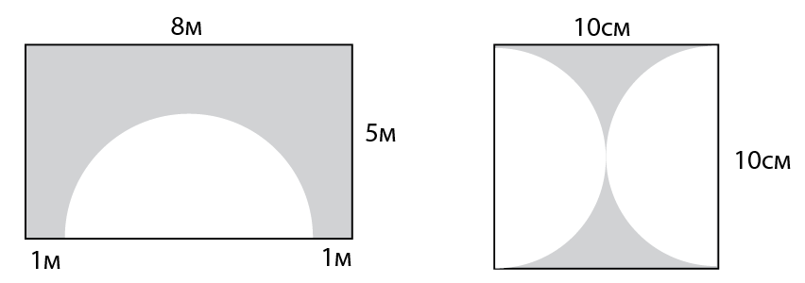

2) Используя таблицу значений ниже, постройте график функции $y=x^{2}$.

x-координата | -3 | -2 | -1 | 0 | 1 | 2 | 3
y-координата
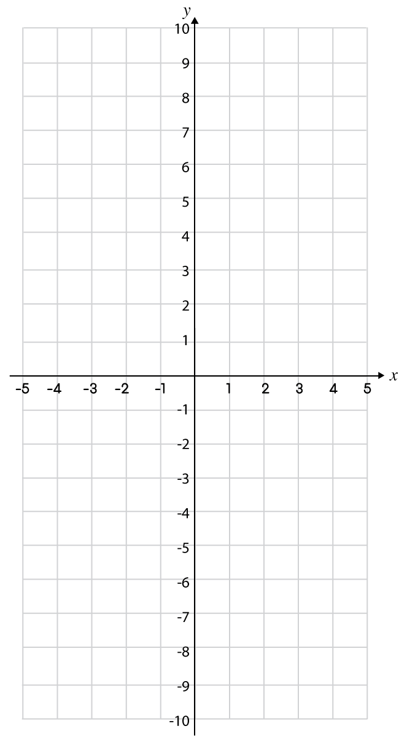

Средний уровень

1) Используя таблицу значений ниже, постройте график функции $y=x^{2}$.

x-координата | -3 | -2 | -1 | 0 | 1 | 2 | 3
y-координата

2) Используя таблицу значений ниже, постройте график функции $y\text{=-}(x^{2})$.

x-координата | -3 | -2 | -1 | 0 | 1 | 2 | 3
y-координата

Углубленный уровень

1) Используя таблицу значений ниже, постройте график функции $y\text{=-}(x^{2})$.

x-координата | -3 | -2 | -1 | 0 | 1 | 2 | 3
y-координата

2) Постройте графики следующих параболических функций:

a) $y=5−x^{2}$ b) $y=\text{10}−x^{2}$

c) $y=x−x^{2}$ d) $y=3+x−x^{2}$
Ответы

Базовый уровень

1) a) 25,9 м² b) 21,5 см²

2)
x-координата | -3 | -2 | -1 | 0 | 1 | 2 | 3
y-координата | 9 | 4 | 1 | 0 | 1 | 4 | 9

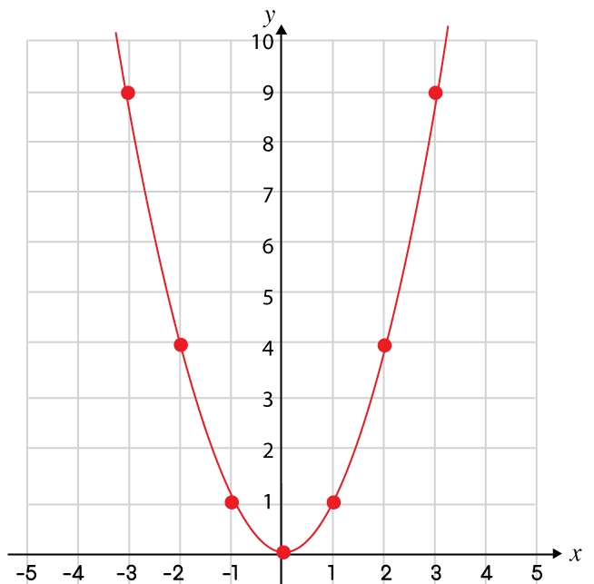

Средний уровень

1)
x-координата | -3 | -2 | -1 | 0 | 1 | 2 | 3
y-координата | 9 | 4 | 1 | 0 | 1 | 4 | 9

2)
x-координата | -3 | -2 | -1 | 0 | 1 | 2 | 3
y-координата | -9 | -4 | -1 | 0 | -1 | -4 | 9
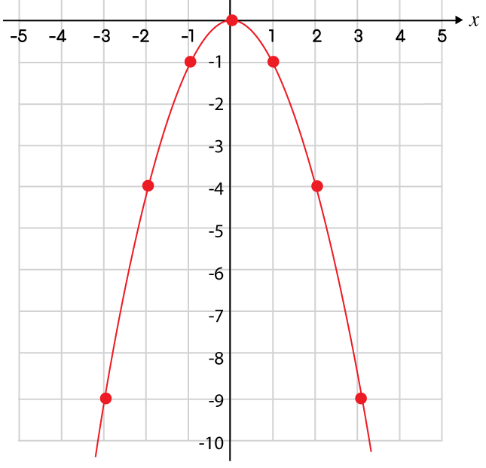

Углубленный уровень

1)
x-координата | -3 | -2 | -1 | 0 | 1 | 2 | 3
y-координата | -9 | -4 | -1 | 0 | -1 | -4 | 9

2)
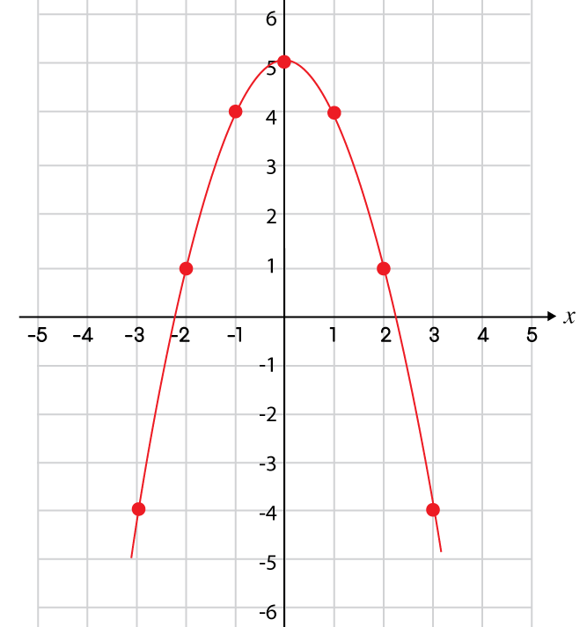  a) |  | 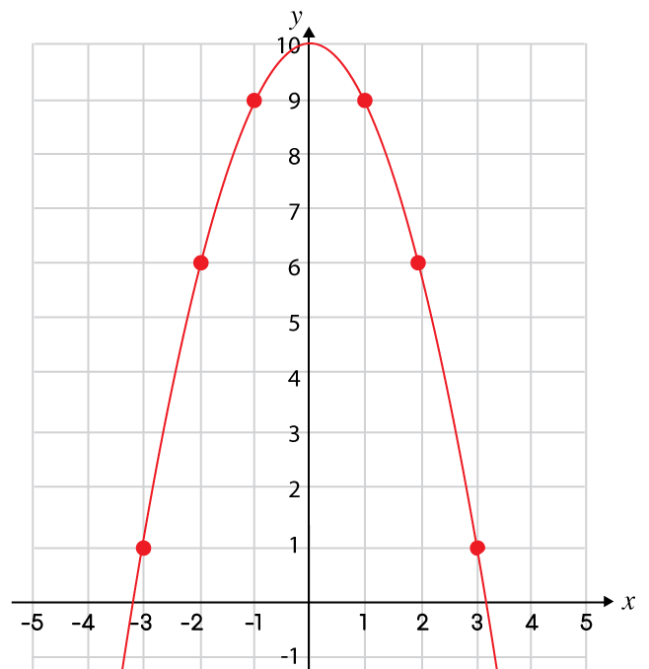  b)
c) |  | d)
